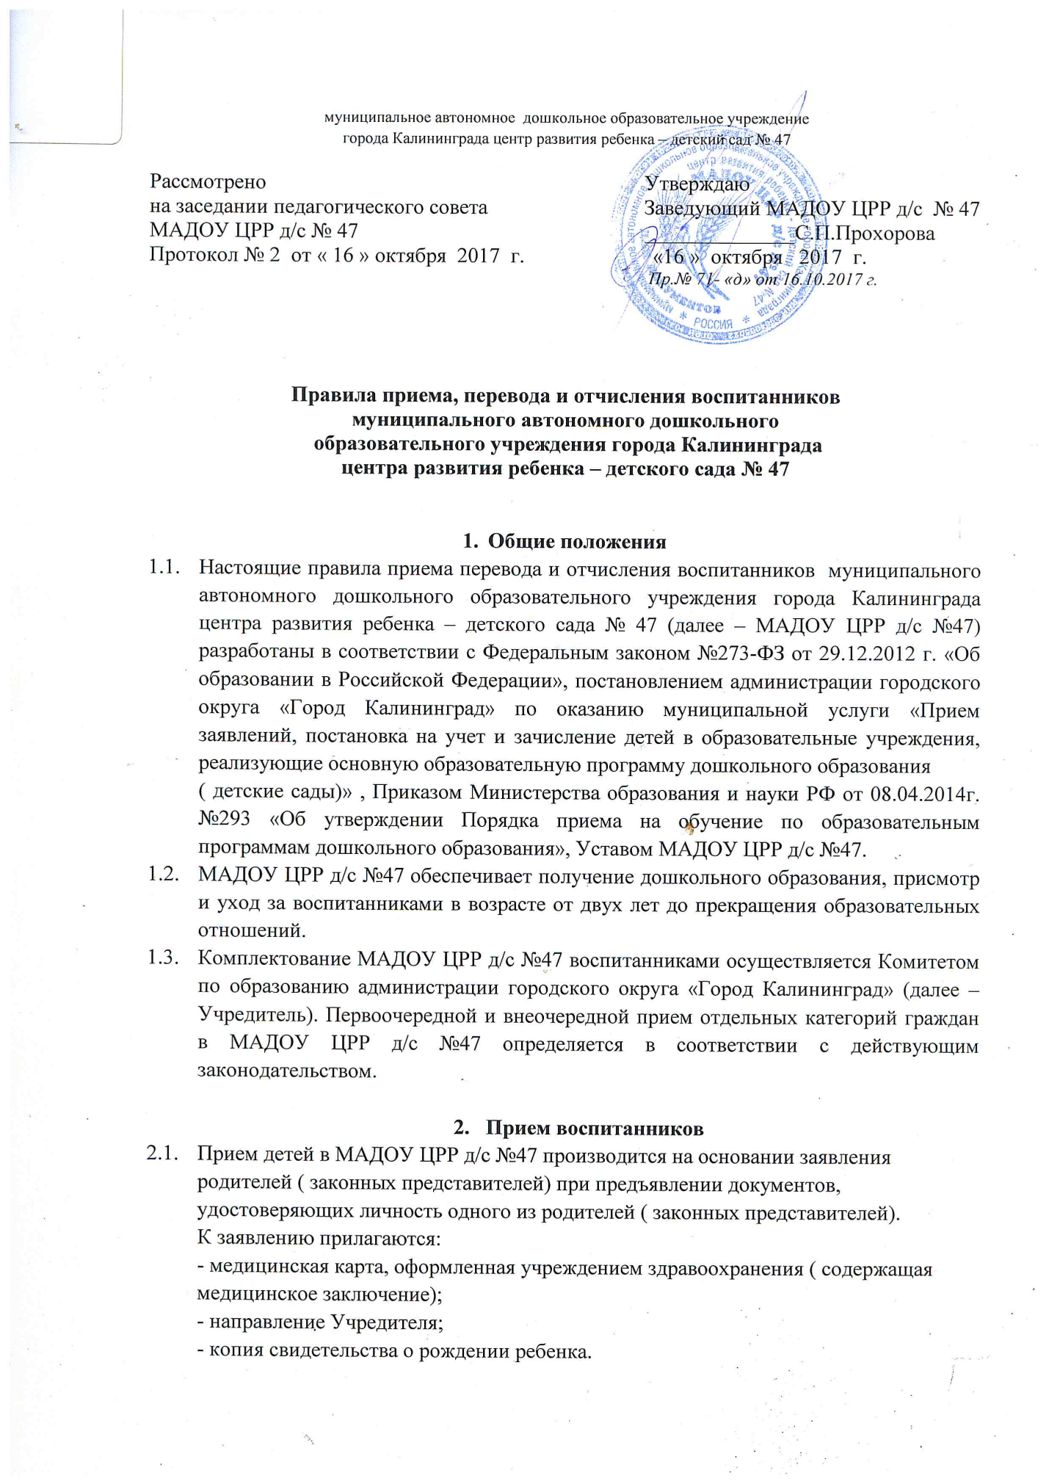
Дети с ограниченными возможностями здоровья принимаются на обучение по адаптированной основной общеобразовательной программе только с согласия родителей ( законных представителей) и на основании рекомендаций психолого-медико-педагогической комиссии.
  - Основанием возникновения образовательных отношений является приказ заведующего МАДОУ ЦРР д/с №47 о приеме воспитанника. Изданию приказа
о приеме воспитанника в МАДОУ ЦРР д/с №47 предшествует заключение договора
об образовании ( родительского договора).
  - Права и обязанности воспитанника, предусмотренные законодательством об образовании и локальными нормативными актами МАДОУ ЦРР д/с №47 возникают с даты, указанной в приказе о приеме воспитанника.
  - Заведующий МАДОУ ЦРР д/с №47:
- информирует родителей ( законных представителей) о правилах приема воспитанников в МАДОУ ЦРР д/с №47;
- информирует о дате и времени первого дня посещения ребенком МАДОУ ЦРР д/с №47;
- знакомит родителей ( законных представителей) с Уставом, лицензией на ведение образовательной деятельности, с содержанием программ дошкольного образования и других документов, регламентирующих организацию образовательного процесса. Факт ознакомления родителей ( законных представителей) воспитанника с вышеуказанными документами фиксируется в заявлении о приеме и заверяется личной подписью родителей ( законных представителей) воспитанника;
- заключает договор между МАДОУ ЦРР д/с №47 и родителями ( законными представителями) ребенка, подписание которого является обязательным для обеих сторон;
- приказ о зачислении ребенка в МАДОУ ЦРР д/с №47.

- Перевод воспитанников
  - Родители ( законные представители) воспитанника, посещающего МАДОУ ЦРР д/с №47, имеют право перевести своего ребенка в другое дошкольное образовательное учреждение.
Необходимыми условиями для такого перевода являются:
- наличие в дошкольном образовательном учреждении, куда родители ( законные представители) желают перевести ребенка, родителей ( законных представителей), желающих перевести своего ребенка ( детей) в другое дошкольное образовательное учреждение в порядке «обмена местами»;
- согласие руководителей дошкольных образовательных учреждений на такой перевод;
- согласование перевода с Учредителем.
3.2. Родители ( законные представители), желающие осуществить перевод ребенка, ставят в известность об этом обстоятельстве заведующего МАДОУ ЦРР д/с №47, а также самостоятельно размещают объявление об обмене любым удобным для них способом.
3.3. В случае наличия условий, указанных в п.3.1. настоящих Правил, родители ( законные представители) обращаются с письменным заявлением на имя заведующего МАДОУ ЦРР д/с №47 о переводе ребенка в другое дошкольное образовательное учреждение в порядке перевода. Заведующий МАДОУ ЦРР д/с №47 издает приказ об отчислении воспитанника в связи с переводом в другое дошкольное образовательное учреждение.

- Отчисление воспитанников
4.1 Отчисление воспитанников из МАДОУ ЦРР д/с №47 производится в связи с завершением обучения по дошкольной образовательной программе.
4.2. Воспитанник может быть отчислен досрочно:
- по инициативе родителей ( законных представителей) воспитанника, в том числе в случае перевода воспитанника в другое дошкольное образовательное учреждение и на основании медицинского заключения о состоянии здоровья ребенка, препятствующему его пребыванию в дошкольном образовательном учреждении;
- по обстоятельствам, не зависящим от воли родителей ( законных представителей) воспитанника и МАДОУ ЦРР д/с №47, в том числе в случае ликвидации МАДОУ ЦРР д/с №47.
4.3. Основанием для прекращения образовательных отношений является приказ заведующего МАДОУ ЦРР д/с №47 об отчислении воспитанника. Права и обязанности воспитанника, предусмотренные законодательством об образовании и локальными нормативными актами МАДОУ ЦРР д/с №47 прекращаются с даты его отчисления.

- Заключительные положения
  - Заведующий МАДОУ ЦРР д/с №47 информирует Учредителя о приеме ребенка с указанием номера и даты направления, или сообщает об отчислении ребенка из МАДОУ ЦРР д/с №47 с указанием причины. На освободившееся место направляется следующий по очереди ребенок.

